Чудесный уголок нашей Родины (города Москвы) – Сходненский ковш.
Место проведения: Москва бульвар Яна Райниса 35 корпус 1, Сходненский ковш. ГБОУ Школа №2097 корпус8 (дошкольное отделение)
Актуальность.
В настоящее время воздействие человека на природу приобрело настолько крупные масштабы, что грозит нарушить существующее равновесие. Человечество постепенно приходит к убеждению в необходимости охраны природы.
Поэтому в современных условиях проблема экологического воспитания дошкольников приобретает особую остроту и актуальность. Именно в период дошкольного детства происходит становление человеческой личности, формирование начал экологической культуры. Очень важно разбудить в детях интерес к живой природе, воспитывать любовь к ней, научить беречь окружающий мир.
Выбор темы проекта явился не случайным, так как наш детский сад расположен рядом со Сходненским ковшом, на территории детского сада часто появляются «обитатели» ковша: птицы, белки, различные насекомые. В весенне-летний период дети наблюдали за виноградными улитками, удивляясь их размерам. Дети засыпали вопросами воспитателей и родителей: Почему улитки такие большие? Откуда они приползли? Кто еще живет в Сходненском ковше? Какие растения там растут? А едят их улитки? И т.д. Постепенно в связи с детской любознательности из серии наблюдений сформировался проект «Чудесный уголок нашего города – Сходненский ковш».
Цели: Становление и развитие экологической культуры, экологического сознания и мышления личности. Сформировать у детей осознанно-правильное отношение к представителям живой природы; убеждение, что красота природы бесценна, поэтому её надо охранять.
Задачи:
- Расширять и систематизировать знания о растительном и животном мире Сходненского ковша. Воспитывать восприятие её красоты и многообразия.
- Формирование у подрастающего поколения понимания необходимости охраны растений, животных, грибов города Москвы и роли особо охраняемых природных территорий в сохранении природы. Воспитание у детей дошкольного возраста бережного отношения к окружающей среде, животному и растительному миру города, формирования чувства сопричастности к решению социально-экологических проблем и ответственности за состояние окружающей среды.
- Формировать элементарные представления о взаимосвязях в природе.
- Развивать поисково-исследовательскую деятельность детей. Учить детей поиску материала в разных источниках; учить проводить сравнения, делать выводы, т. е. обрабатывать полученную информацию;
- Развивать познавательный интерес к объектам окружающего нас мира через чтение стихов о природе, через практическую деятельность.
- Развивать коммуникативные навыки. Развивать связную речь, обогащать словарь детей, образное и вариативное мышление, творческие способности.
- Активное привлечение родителей к процессу развития детей
Участники:
Дети: средней группы «Колокольчик»
Взрослые: педагоги группы: Виноградова Наталия Юрьевна, Макарова Юлия Юрьевна.
Длительность проекта: долгосрочный.
Ожидаемые результаты проекта:
- Расширение знаний о растительном и животном мире Сходненского ковша. Бережное отношение к природе, овладение навыками экологически безопасного поведения в природе.
- Сформируется стремление к исследованию объектов природы.
- Научатся вести наблюдения за отдельными объектами природы, проводить простейшие исследования (сравнения) некоторых видов растений.
- Развитие у детей любознательности, творческих способностей, познавательной активности, коммуникативных навыков.

Подготовительный этап.
В представленном нами материале поэтапно показана организация дошкольников в работе над экологическим проектом, который способствовал воспитанию у дошкольников бережного отношения к окружающей среде, развитие познавательно-активного потенциала воспитанников путем вовлечения их в исследовательскую деятельность как средство формирования экологической культуры детей дошкольного возраста.
Проект начался с серии наблюдений за виноградными улитками. Дети проявляли большой интерес к наблюдениям за улиткой, с интересом обсуждали увиденное и активно принимали участие в поделках на эту тему. Родители стали проявлять интерес к детским наблюдениям и сами стали организовывать наблюдения дома за улитками.
Работа над проектом проходила над отдельными блоками этой темы: Блок «Виноградная улитка», блок «Сходненский ковш - многообразие природы», блок «Насекомые», блок «Растительность», блок «Птицы», блок «Экосистемы», блок «Сходненский ковш –памятник природы». После каждого блока подводилось обсуждение в виде беседы, о том, что нового узнали дети, сравнивались полученные в ходе наблюдений данные.

Блок «Виноградная улитка»
Работа с детьми | Работа с родителями
Групповые и индивидуальные наблюдения в природе за виноградной улиткой с зарисовкой в альбоме
Групповые и индивидуальные наблюдения за виноградной улиткой в природном уголке. Сравнение ее жизни в природе и в неволе.
Чтение художественной литературы потешки, загадки и стихотворения о улитках | Беседы с родителями на тему «Бережное отношение к природе»
Групповые и индивидуальные наблюдения-сравнение виноградной улитки с аквариумными улитками с зарисовкой в альбоме
Лепка «Улитка»

Совместно с детьми определили цели: что мы знаем, что хотим узнать, как узнать. Обсуждали вместе с детьми, родителями, как и где, найти информацию о Сходненском ковше.
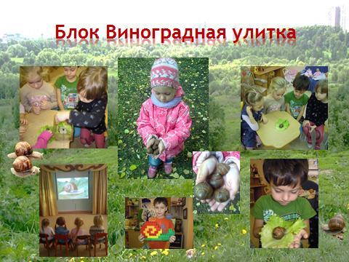

Основной этап проекта «Чудесный уголок нашей родины (города Москвы) – Сходненский ковш»

Блок «Сходненский ковш - многообразие природы»
Работа с детьми | Работа с родителями
Ознакомительная экскурсия по Сходненскому ковшу | Провести консультацию с целью привлечения родителей к участию в проекте.
Рассматривание фотографий Сходненского ковща | Оформить фото-стенд в группе «Природа Сходненского ковша».
Беседы с детьми на темы: «Что такое природа?», «Сходненский ковш- очень красивое место для отдыха» | Подбор информации о Сходненском ковше, беседы с детьми дома
Познавательный вечер «Легенда Сходненского ковша»
Рисование по замыслу «Что мне понравилось на экскурсии»

На этом этапе ребята вместе с воспитателями и родителями, посетили Сходненский ковш. Дети изучали вместе с воспитателями группы историю ковша, ландшафт родной местности. В группе были проведены беседы с целью изучения особенностей данной территории. Рассмотрен плакат « Особо охраняемые природные территории Москвы». Рассмотрев фотографии, и непосредственно наблюдая за красотой ландшафта, у детей появился стойкий интерес к объекту. Дети стали принимать активное участие в диалогах о Сходненском ковше: продолжали задавать вопросы, высказывать свои гипотезы об образовании ковша и т.д.
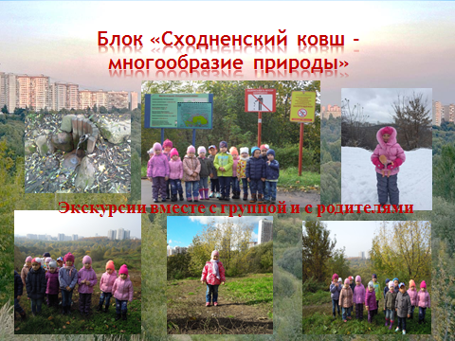

Блок «Насекомые»
Работа с детьми | Работа с родителями
Индивидуальные и групповые наблюдение в природе | Творческая работа родителей с детьми «Придумай сказку про любое насекомое живущее в Сходненском ковше».
Чтение художественной литературы потешки, загадки и стихотворения о насекомых
Рассматривание фотографий о насекомых
Презентации «Жизнь Бабочки», «Насекомые Сходненского ковша»
Рисование монотипия «Бабочка», «Божья коровка»
Беседа «Почему нельзя ловить насекомых?»
Дидактические игры «Найди, кого назову», «Узнай по описанию», «Опиши, а мы узнаем», «Кого не стало?»
Нод «Как животные к зиме готовятся»
Вечер загадок

Блок «Насекомые» послужил обобщением знаний детей о насекомых. Родители вместе с детьми придумывали сказки о насекомых.
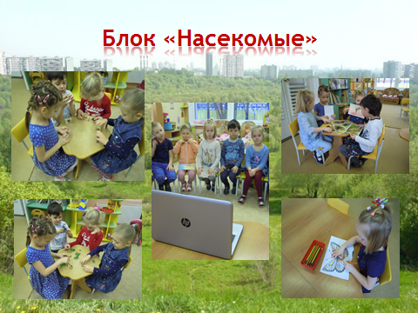

Блок «Растительность»
Работа с детьми | Работа с родителями
Целевые прогулки на луг и деревьям | Привлечь родителей к пополнению уголка природы природным материалом в группе.
Наблюдения-рассматривание растения луга, сквера, болота, сравнение разных видов растений, зарисовка полученных в наблюдении данных
Сезонные наблюдения за деревьями, отметить изменения в жизни растений в зависимости от сезона
Чтение художественной литературы загадки и стихотворения о деревьях
Изготовление гербария листьев деревьев, которые растут на Сходненском ковше
Рисование «Осеннее дерево», «Осенний лес»
Презентация «Что растет в Сходненском ковше»
Сбор семян и проращивание семян
Дидактические игры «С какого дерева лист», «Узнай по описанию», «Опиши, а мы узнаем»

Проанализировав полученные знания о растениях Сходненского ковша, при совместном обсуждении дети сделали вывод о многообразии растений, их особенности соответствии месту произрастания (более крупные листья у растений в сквере, но меньше видов растений, где тень; мелкие листочки у растений на лугу, где больше солнца и различных растений больше).

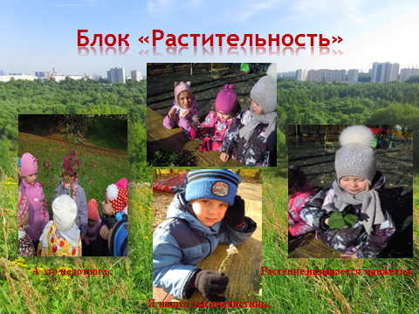

Блок «Птицы»
Работа с детьми | Работа с родителями
Групповые и индивидуальные наблюдения в природе за птицами, сравнение внешнего вида птиц и их повадок, обобщающие беседы | Провести консультацию для родителей «Играя, познаем природу». Мы хотим рассказать, как с помощью игр экологической направленности учить детей беречь и охранять природу, дать несколько примеров игр.
Рассматривание фотографий и картинок птиц | Изготовление природо - сберегающих знаков.
Чтение художественной литературы потешки, загадки и стихотворения о птицах | Акции:  «Покормите птиц зимой».
Изготовление кормушек
Лепка «Птичка»
Беседы «Птицы Сходненского ковша», «Как помочь птицам зимой», «Берегите птиц»
Дидактические игры «Найди, кого назову», «Узнай по описанию», «Опиши, а мы узнаем», «Кого не стало?»
Нод «Перелетные и зимующие птицы»

В ходе работы над этим блоком дети стали узнавать и называть прилетевших птиц на участок, отмечали их повадки. Особый интерес вызвала птица трясогузка, после просмотренного фильма о ней, дети засыпали вопросами воспитателей и родителей.
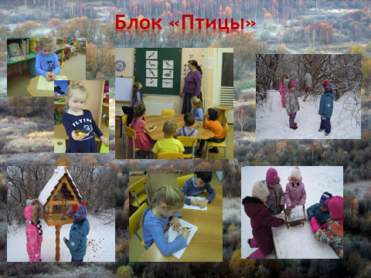

Блок «Экосистемы»
Работа с детьми | Работа с родителями
Обобщающие экскурсии по Сходненскому ковшу, беседы с детьми о том, что они узнали о Сходненском ковше | Творческая работа родителей с детьми «Придумай стихотворение, частушки, речевки на экологические темы, про Сходненский ковш».
Изготовление детьми макетов экосистем, с привлечением родителей. | Выпуск буклетов «Правила поведения в парке».
Рассматривание карты Сходненского ковша
Познавательный вечер «Река Сходня»
Рисование и лепка «Белочка», «Змейка»
Рассказы из личного опыта о прогулках по Сходненскому ковшу вместе с родителями
Эксперементирование «Разная почва»

Работа в этом блоке обобщала полученные знания в ходе изучения других блоков. Познание в этом блоке помогало подвести детей к понятию экосистема и взаимосвязей между живыми существами и средой их обитания.
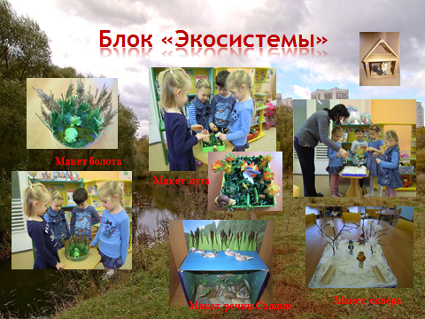

Блок «Сходненский ковш –памятник природы»
Работа с детьми | Работа с родителями
Беседы «Береги природу», «Как заботится о парке» | Привлечь родителей к созданию стенгазеты, посвященной охране Сходненского ковша.
Экологическое развлечение «Прогулка по Сходненскому ковшу» | Конкурс для родителей на лучшую листовку на тему «Сделаем наш город чище».
Изготовление книги и макета Сходненского ковша | Оформление книжек – малышек на тему «Природа родного края».
Презентация детьми «Сходненский ковш», рассказ детей о том, что они знают о Сходненском ковше

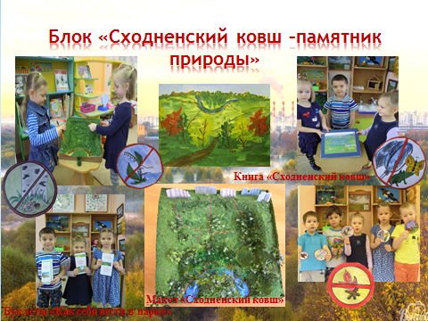

Некоторые блоки по проведенной работе можно было приравнять к короткосрочным проектам.
Итогом проекта стало обобщение результатов нашей работы в книге «Сходненский ковш», макете и презентации. Книгу изготавливали все вместе: дети подбирали картинки, рисовали и делали поделки; родители подбирали текст к картинкам; кураторы оформляли книгу в едином стиле. В рамках проекта дети участвовали во Всероссийском творческом конкурсе «Чудесные уголки нашей Родины», и заняли 1 место в номинации «Презентация». Проект позволил детям расширить знания о природе Сходненского ковша. Дети получили ответы на интересующие их вопросы.
В своей работе мы активно использовали материалы учебно-методического комплекта «Юные экологи».
Заключительный этап.
Итогом проекта стало обобщение результатов нашей работы в книге «Сходненский ковш», макете и презентации. Книгу изготавливали все вместе: дети подбирали картинки, рисовали и делали поделки; родители подбирали текст к картинкам; кураторы оформляли книгу в едином стиле. Проект позволил детям расширить знания о природе Сходненского ковша. Дети получили ответы на интересующие их вопросы.
В своей работе мы активно использовали материалы учебно-методического комплекта «Юные экологи».

Литература.
Сходненская (Тушинская) чаша // Москва: Энциклопедия / Глав. ред. С. О. Шмидт; Сост.: М. И. Андреев, В. М. Карев. — М. : Большая Российская энциклопедия
Глава Зелёные коридоры из книги Город и природа / К. Н. Благосклонов, К. В. Авилова. — М.: Изд-во Центра охраны дикой природы
Река Сходня — соперница Яузы / «Тушино» (книга из серии Природное и культурное наследие Москвы)
Официальный сайт Парка культуры и отдыха Северное Тушино. Статус парка
https://ru. .wikipedia.org/wiki/Сходненская_чаша
http://animalreader.ru/
Н. А. Рыжова «Методические рекомендации к учебно-методическому комплекту «Юные экологи Москвы»
Н. А. Рыжова «Экологические Сказки», «Наши деревья»

